Mikwen – Jüdische Ritualbäder

In manchen Kellern mittelalterlicher Häuser mit jüdischer Geschichte kann man sie noch finden: Die Jüdischen Ritualbäder. Für diese Becken mit Treppenstufen zur Wasseroberfläche gibt es viele Bezeichnungen, „Frauenbad“, „Tauch“, „Mikwe“, um nur bekanntere zu nennen. Groß muss eine Mikwe nicht sein. Gerade so groß, dass eine einzige Person darin vollständig untertauchen kann. Ein jüdisches Tauchbad dient zur rituellen Reinigung in Grundwasser. Man könnte auch eine Quelle, einen Fluss oder das Meer für eine rituelle Reinigung verwenden. Das Ritualbad wird auch heute von manchen Jüdinnen z.B. nach der Menstruation und nach der Geburt eines Kindes oder auch von jüdischen Männern bei besonderen Anlässen benutzt.
Im Gewölbekeller des Hauses Judengasse Nr. 10 in Rothenburg ob der Tauber befindet sich eine kleine, etwa zwei Meter tiefe Mikwe aus dem frühen 15. Jahrhundert. Sie ist wohl eine der ältesten bekannten Mikwen in Bayern. Zuerst legte man alle Kleider oben auf einem Stein ab. Frauen nahmen auch ihre Ohrringe ab, damit der Körper durch nichts vom Wasser getrennt wurde. Ein „Badmann“ oder eine „Badfrau“ (bei Frauen) assistierten, damit das Bad den rituellen Regeln entsprach. Das Bad in der Mikwe war früher eine recht erfrischende Angelegenheit: Nur neun Grad Celsius beträgt die Temperatur in einer solchen Kellermikwe. Heute werden Mikwen beheizt. Wie eine Mikwe gebaut sein soll, findet man im Talmud (der jüdischen Lehre) im „Traktat Mikwaot“. Eine Mikwe erkennt man zum Beispiel an dem Zufluss und dem Abfluss im Becken. So erneuert sich das Wasser selbst und bleibt immer rein. Im gegenwärtigen Judentum gewinnt die spirituelle Dimension des Mikwenbades wieder zunehmend an Bedeutung, zum Beispiel wenn der Schabbat beginnt.
Die Älteren kennen noch die Waschmittelwerbung einer gewissen „Klementine“, die behauptete, ein bestimmtes Waschmittel sei „nicht nur sauber, sondern rein“. Bevor Juden oder Jüdinnen in einer Mikwe untertauchen, waschen, säubern oder duschen sie sich. Nach dem Wiederauftauchen aus der Mikwe spricht man einen Segensspruch und ist rein im rituellen Sinne.
Rituelle Waschungen kennt man übrigens auch in anderen Religionen. Im Islam reinigt man sich vor dem Gebet. Katholiken bekreuzigen sich mit Weihwasser. Die christliche Taufe geschah im Frühen Christentum durch Untertauchen, doch wird sie nur ein einziges Mal im Leben vollzogen und ist keine Selbstwaschung wie das Mikwenbad, sondern geschieht – wie bei Johannes – durch einen Täufer (den Pfarrer oder die Pfarrerin).

Text: Pfarrer Dr. Oliver Gußmann, Referent bei Begegnung Christen und Juden Bayern e.V., www.bcj.de. Kontakt: 09874-509-260, Mail: sekretariat@bcj.de oder Oliver.Gussmann@bcj.de | 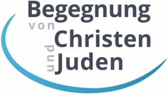

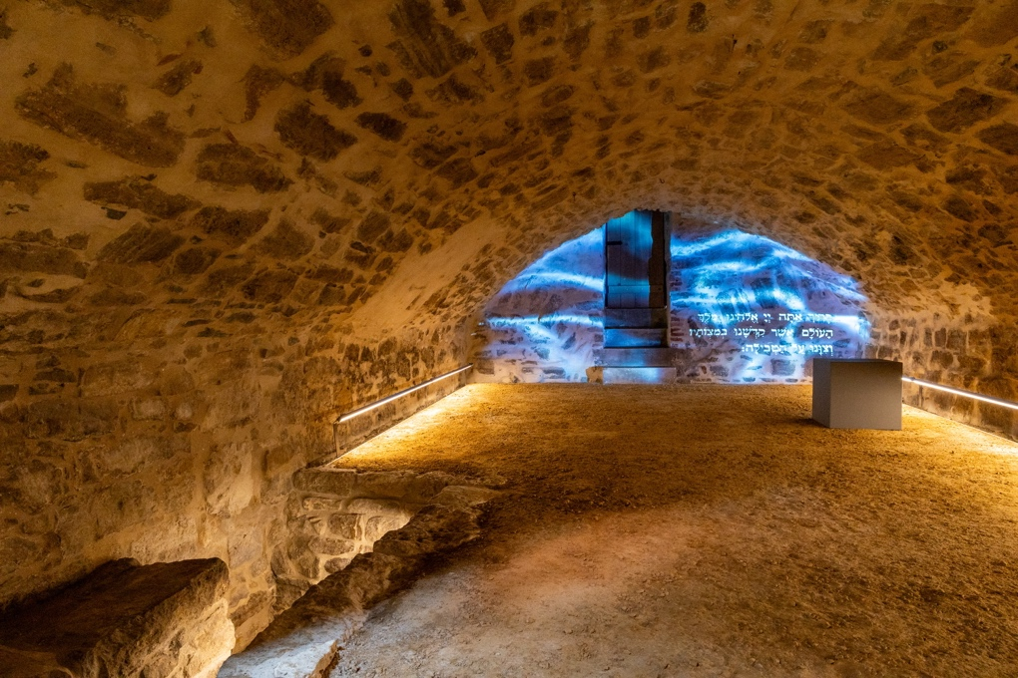
Historische Mikwe von 1409, Rothenburg o.d.T., Kulturerbe Bayern

